Investition in kreative Arbeitsumgebung
ProMinent investiert in Forschung und Entwicklung am Standort Heidelberg

ProMinent hat eines seiner Bürogebäude am Standort Heidelberg aufwendig modernisiert. Rund eine Million Euro hat der internationale Dosiertechnik-Hersteller in die Entwicklung am Standort Heidelberg-Wieblingen, dem seit mehr als 60 Jahren geführten Hauptsitz, investiert.
Die neu gestalteten Büroräume wurden unter anderem mit kreativen Inseln, Ruhezonen und Brainstorming-Räumen inklusive digitalen Flipcharts zur Förderung der Kreativität und Stärkung der Zusammenarbeit innerhalb und zwischen den Projekt-Teams ausgestattet. Ein freundlich gestalteter Küchen- und Aufenthaltsbereich regt zum lockeren Austausch miteinander an.
Die Entscheidung für die Neuausrichtung der Forschungs- und Entwicklungsabteilungen von ProMinent fiel im Januar 2022. Bereits vier Monate nach Baubeginn konnten die ersten Kolleginnen und Kollegen die modernen Arbeitsplätze beziehen. Mittlerweile nutzen rund 50 Mitarbeitende aus der Forschung und Entwicklung die neu gestalteten Räume.
Neben der räumlichen Neugestaltung investierte ProMinent auch in moderne Software-Tools, Prozessoptimierungen sowie Fort- und Weiterbildung der Mitarbeitenden.
Die agile Produktentwicklung ist auf Flexibilität und Anpassungsfähigkeit ausgerichtet und soll es den Teams ermöglichen, schnell auf sich verändernde Anforderungen von Kunden und Märkten zu reagieren. Damit soll es ProMinent in Zukunft möglich sein, neue und innovative Produkte und Dienstleistungen in kürzerer Zeit und in gewohnt hochwertiger ProMinent Qualität auf den Markt zu bringen, um so weiterhin wettbewerbsfähig zu bleiben.
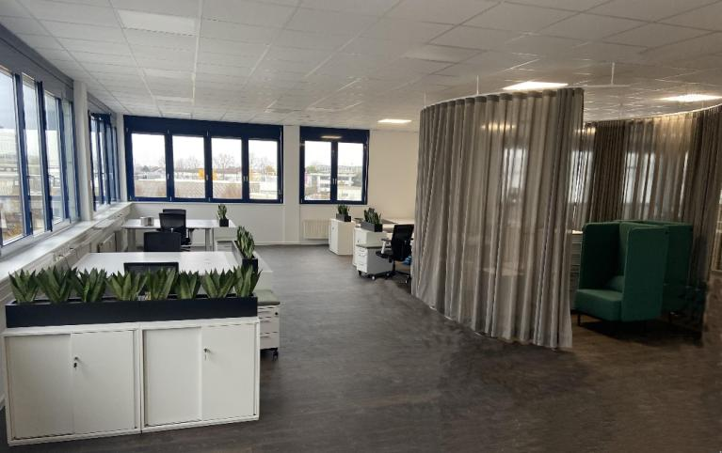



Bild: Die neu gestalteten Büroräume bieten Raum für kreatives Arbeiten (Bild: ProMinent).
Die ProMinent Unternehmensgruppe ist Hersteller von Komponenten und Systemen für die Dosiertechnik sowie zuverlässiger Lösungspartner für die Wasseraufbereitung und digitales Fluidmanagement. Hauptsitz der Unternehmensgruppe ist Heidelberg. Über 2.700 Mitarbeiterinnen und Mitarbeiter in rund 50 eigenen Vertriebs- und Servicegesellschaften sowie 11 Produktionsstätten arbeiten täglich daran, ProMinent Kunden individuelle Lösungen und den gewohnt kompetenten Service anzubieten. Weitere Informationen: www.prominent.com

ProMinent Group
ProMinent Deutschland
ProMinent Group

